简介
flying-fish-gateway（飞鱼网关系统）是基于spring-cloud-gateway开发的网关路由服务，用于服务与服务之间的通讯边界管理，支持过滤器、熔断、鉴权、限流、日志、监控等功能，解决目前项目中A==>B,A==>C,A==>...,服务与服务之间以直链访问的方式，改为A==>gateway==>B\C...，服务走网关访问另一个服务，使得服务通讯可控、可复用、统一管理、安全鉴权、服务能力保护等效果。

特色
1.完全支持动态网关路由配置，在控制台界面修改完毕，即可生效
2.支持可动态配置IP、ID、TOKEN过滤器
3.支持可动态配置全局、自定义熔断器，实现业务高峰抗压能力
4.支持可动态配置IP、URL、REQUESTID等基于令牌桶算法自定义限流器，实现业务峰值固化，避免雪崩效应
5.支持可动态配置HEADER、IP、请求参数、时间、Cookie等鉴权验证，加强业务访问安全，避免或减少每个业务服务重复实现安全鉴权规则

flying-fish-gateway

软件架构说明
本工程共分六个模块：
dynameic-gateway为核心网关路由服务，提供客户端请求转发，服务端地址路由功能，以及过滤器、熔断、鉴权、限流、日志、监控等功能
dynameic-manage为界面可视化管理后台，提供客户端管理、服务端管理、IP访问管理等功能
formwork为核心框架，提供基础与公共业务处理模块与类
eureka-server为注册与发现服务，只需启动即可，无其它业务操作
admin-server为springboot服务提供监控管理，支持可视化WEBUI，只需启动即可，无其它业务操作
examples为示例项目

后续开发计划
1.增加全局日志输出，按一定格式存储，方便后续引入elk做数据分析；
2.增加临控功能，支持大厅全局图表展示，与单个服务、单个客户端等访问量、流量、错误等监控图表展示；

使用说明
jdk1.8 +
mysql.5.x +
redis3.x +
spring-boot 2.3.9.RELEASE
spring-cloud Hoxton.SR10

服务流程
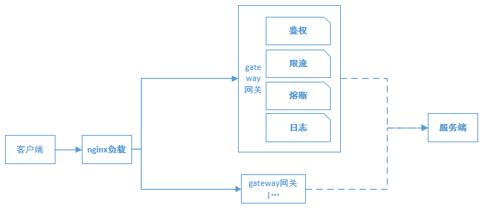
（网络拓扑）
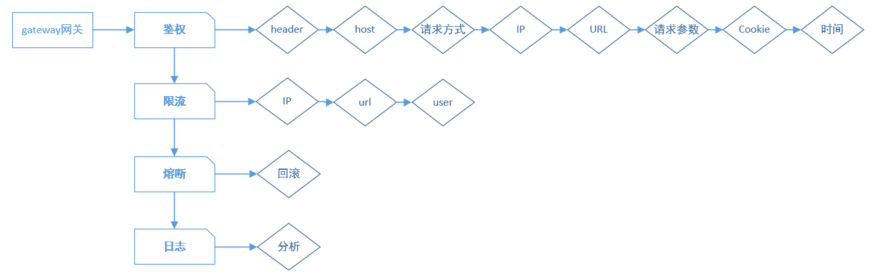
（执行流程）
1.前置nginx用于负载均衡，将请求代理分发到不同网关；
2.gateway网关路由对请求进行鉴权、限流、熔断、日志等；
3.gateway网关路由对注册服务进行管理与路由转发；

安装教程

环境依赖
1.依赖spring-boot 2.3.9.RELEASE、spring-cloud Hoxton.SR10版本，注意版本的搭配
2.需安装eureke、consul等其中任意一种，也可无需注册中心运行

搭建工程
1.进入开源项目gitee平台：https://gitee.com/omsgit/flying-fish-gateway
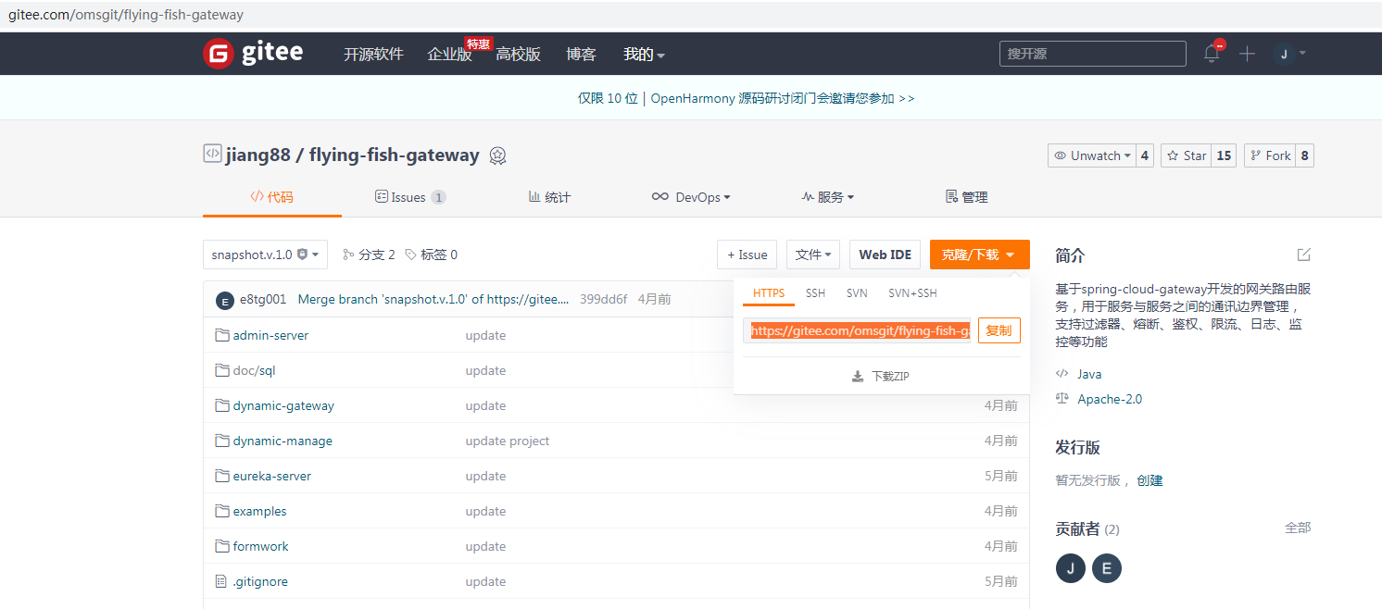
（源码下载）
2.通过 https://gitee.com/omsgit/flying-fish-gateway.git 连接下载源码到本地，如本地演示为：D:\Workspaces\idea_2\flying-fish-gateway
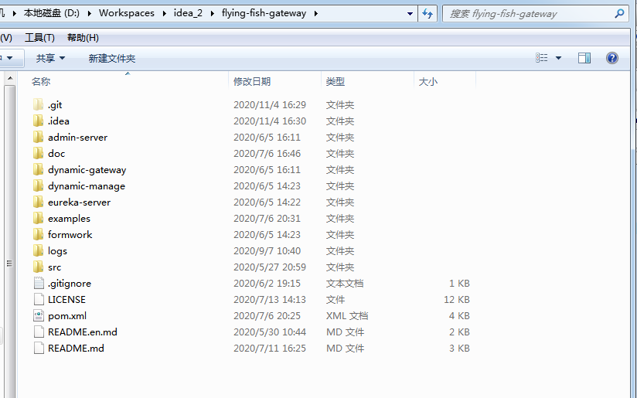
（后端目录）
3.通过IDEA导入项目工程，因本项目采用springCloud开发，如本地Maven仓库没当前系统版本，默认情况下会自动下载jar包，也可通过Maven Projects刷新项目模块触发下载;
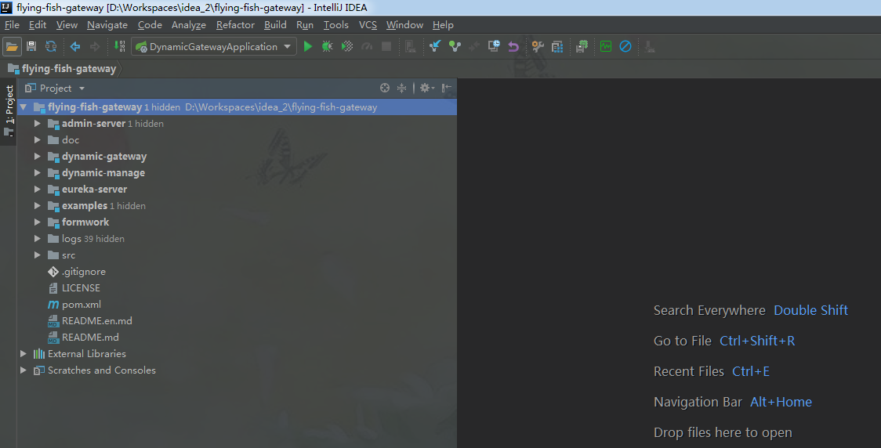
（工程导入）
4.配置mysql和redis数据源，核心需要配置模块为dynamic-gateway和dynamic-manage，只有这两个模块有对数据源的访问操作；打开数据源配置文件：src/main/resources/application-db.yml，分别按需修改红框处；
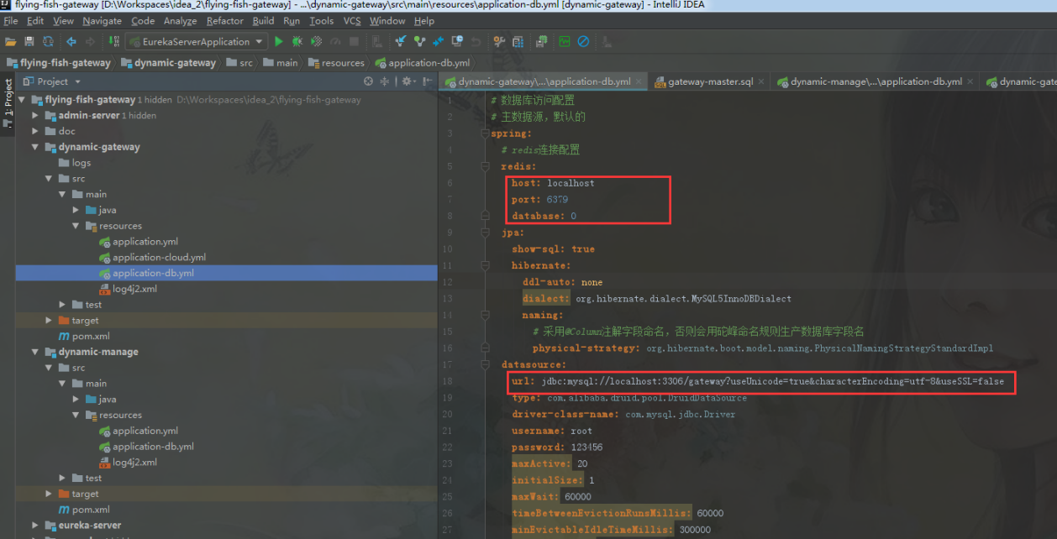
（修改数据源）
5.在mysql中创建数据库实例：gateway，将项目SQL建表脚本导入到mysql数据库，打开根目录doc/sql/gateway-master.sql，将文件内容复制到mysql客户端执行建表或通过source命令从命令行建表；
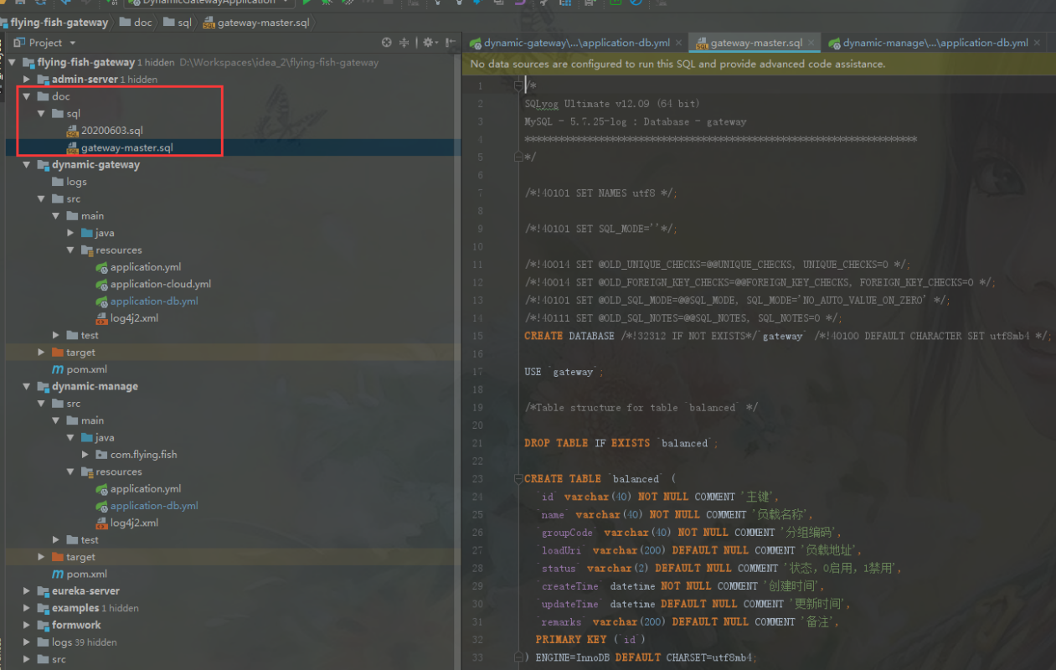
（工程SQL）
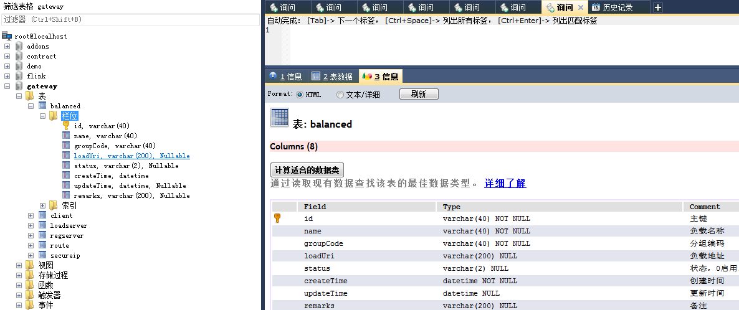
（mysql查询工具）
6.修改服务端口和服务IP，均在项目各模块相同配置文件中：src/main/resources/application.yml，打开配置文件，按需修改；
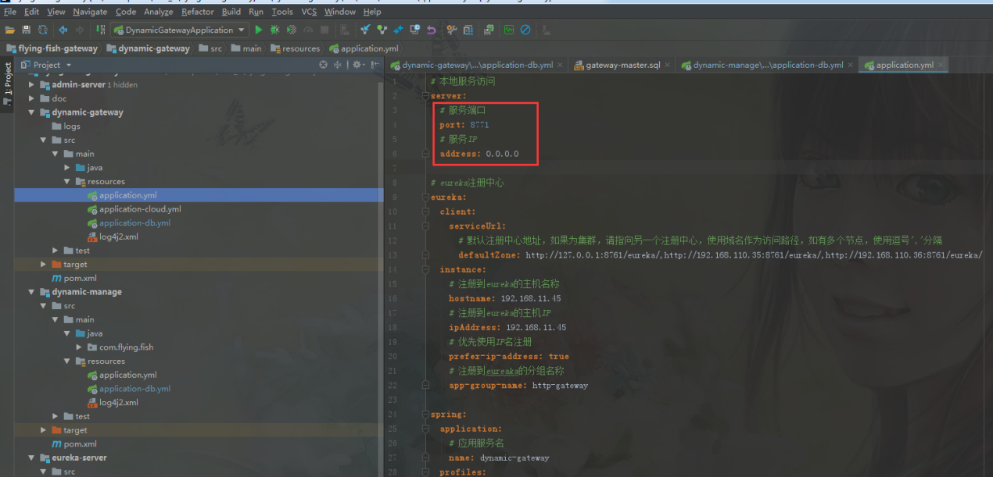
各模块端口对应关系：
dynamic-server， 端口：8768， 服务IP：0.0.0.0
dynamic-gateway， 端口：8771， 服务IP：0.0.0.0
dynamic-manage， 端口：8770， 服务IP：0.0.0.0
eureka-server， 端口：87761， 服务IP：0.0.0.0
examples， 端口：8769， 服务IP：0.0.0.0
7.启动eureka-server模块，此模块为注册与发现服务，本项目同时也支持consul注册与发现服务。打开：com.flying.fish.eureka.EurekaServerApplication类，右键run运行。其它模块项目依赖eureka-server提供服务，因此需要做对应的修改。
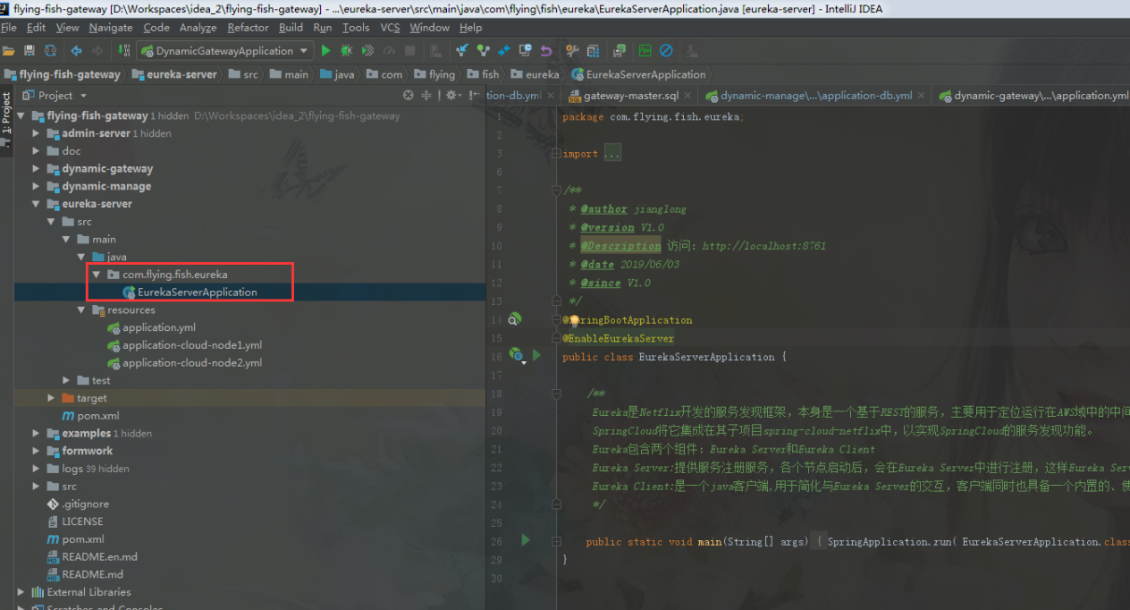
（启动服务）
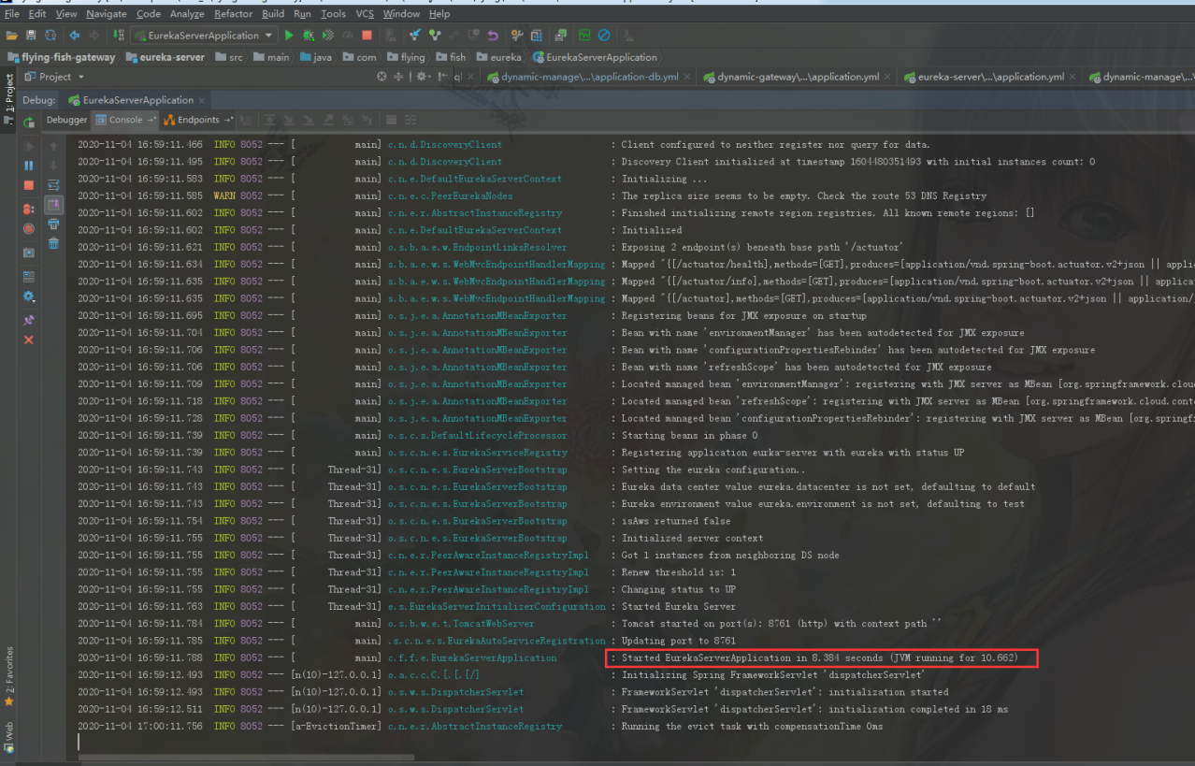
（启动日志）
8.启动dynamic-gateway，此模块提供路由功能，为项目核心；注意，启动前先打开：src/main/resources/application.yml文件，修改连接到eureka注册中心服务配置。进入到：com.flying.fish.DynamicGatewayApplication类，右键run运行；
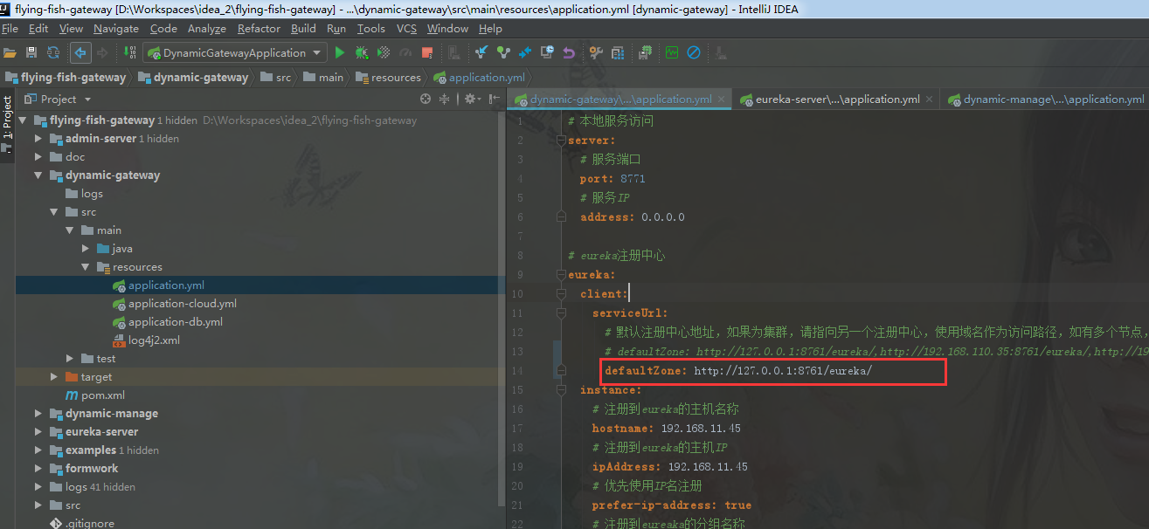
（修改eureka配置）
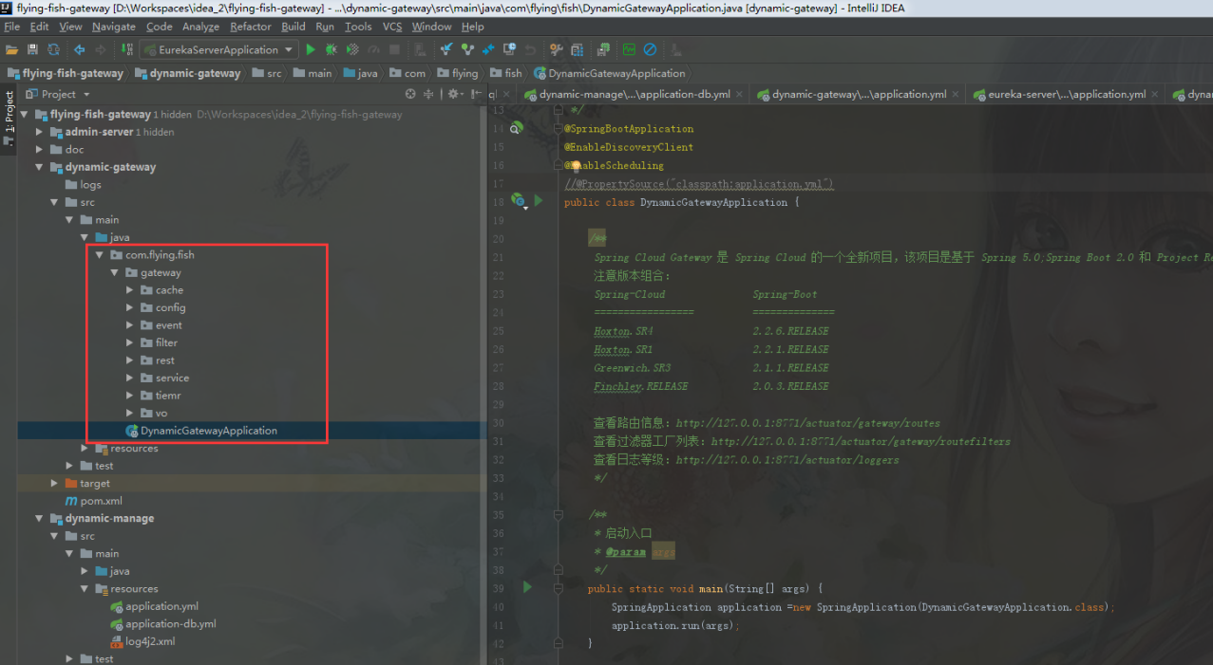
（启动服务）
9.启动dynamic-manage，此模块提供路由管理平台的管理后台，为前端UI界面提供后端API接口，为项目核心；注意，启动前先打开：src/main/resources/application.yml文件，修改连接到eureka注册中心服务配置。进入到：com.flying.fish.DynamicManageApplication类，右键run运行；
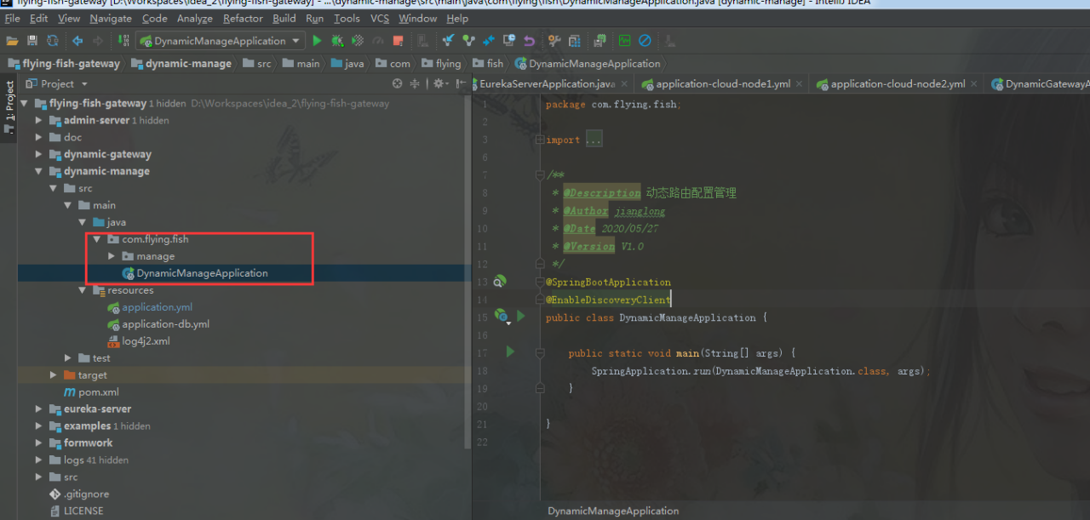
（启动服务）
10.启动admin-server，此模块是SpringBootaAdmin的服务管理后台，用于监控springboot项目的心跳、线程、内存、环境变量等；注意，启动前先打开：src/main/resources/application.yml文件，修改连接到eureka注册中心服务配置。进入到：com.flying.fish.AdminServerApplication类，右键run运行；通过http://127.0.0.1:8768即可访问WEB UI界面。
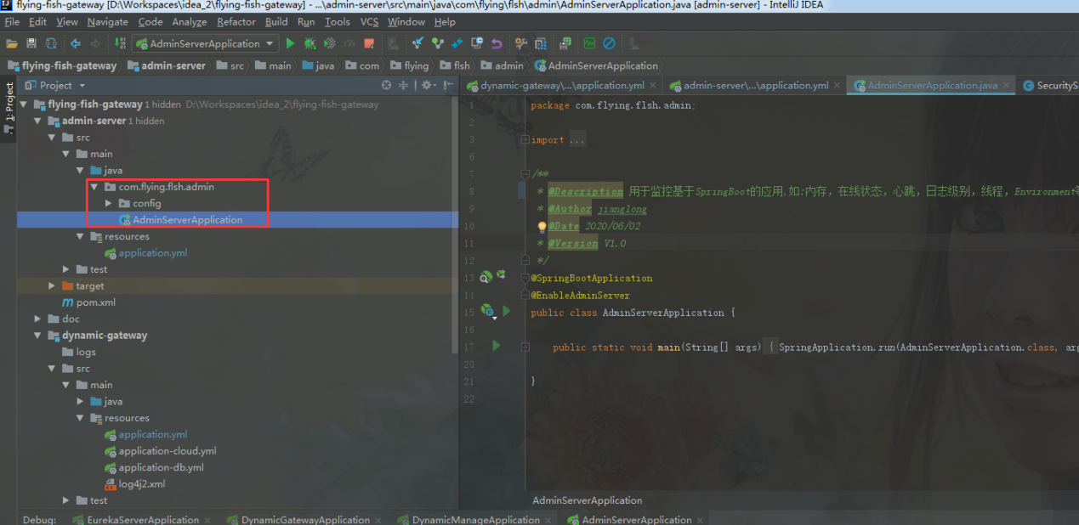
(启动服务)
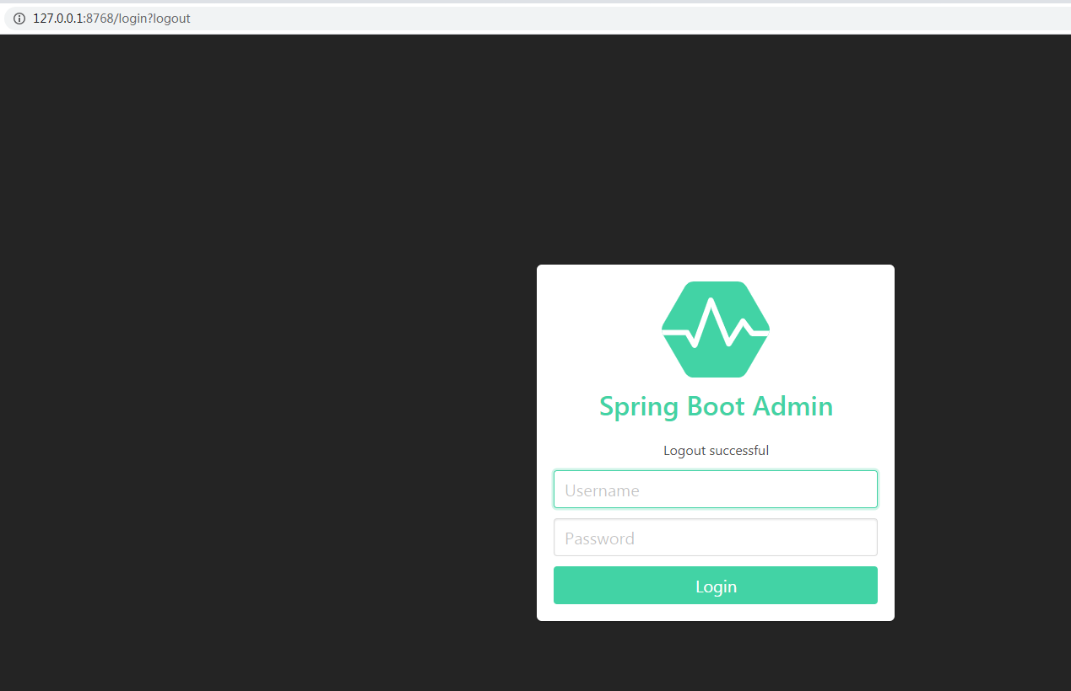
（登录）
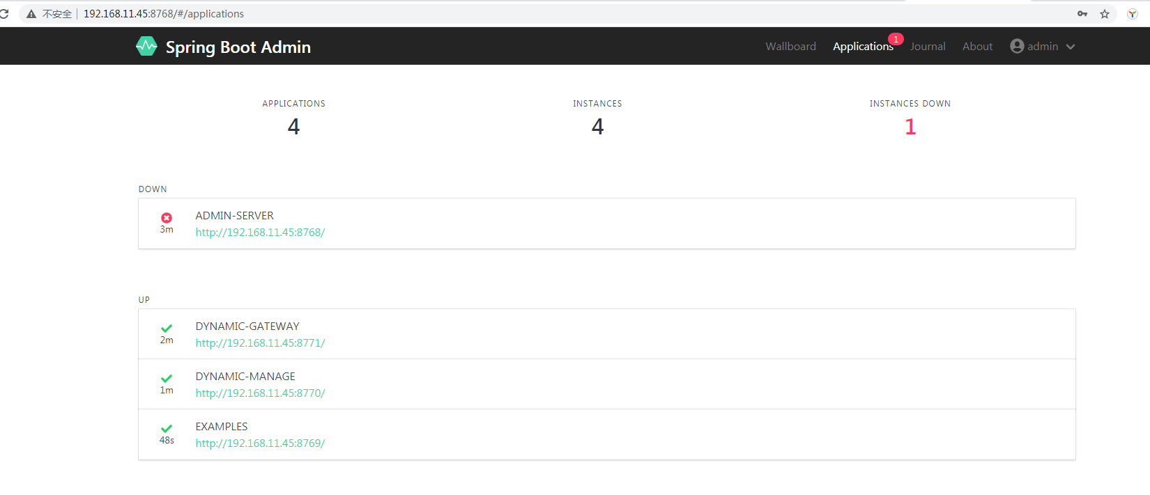
(应用列表)
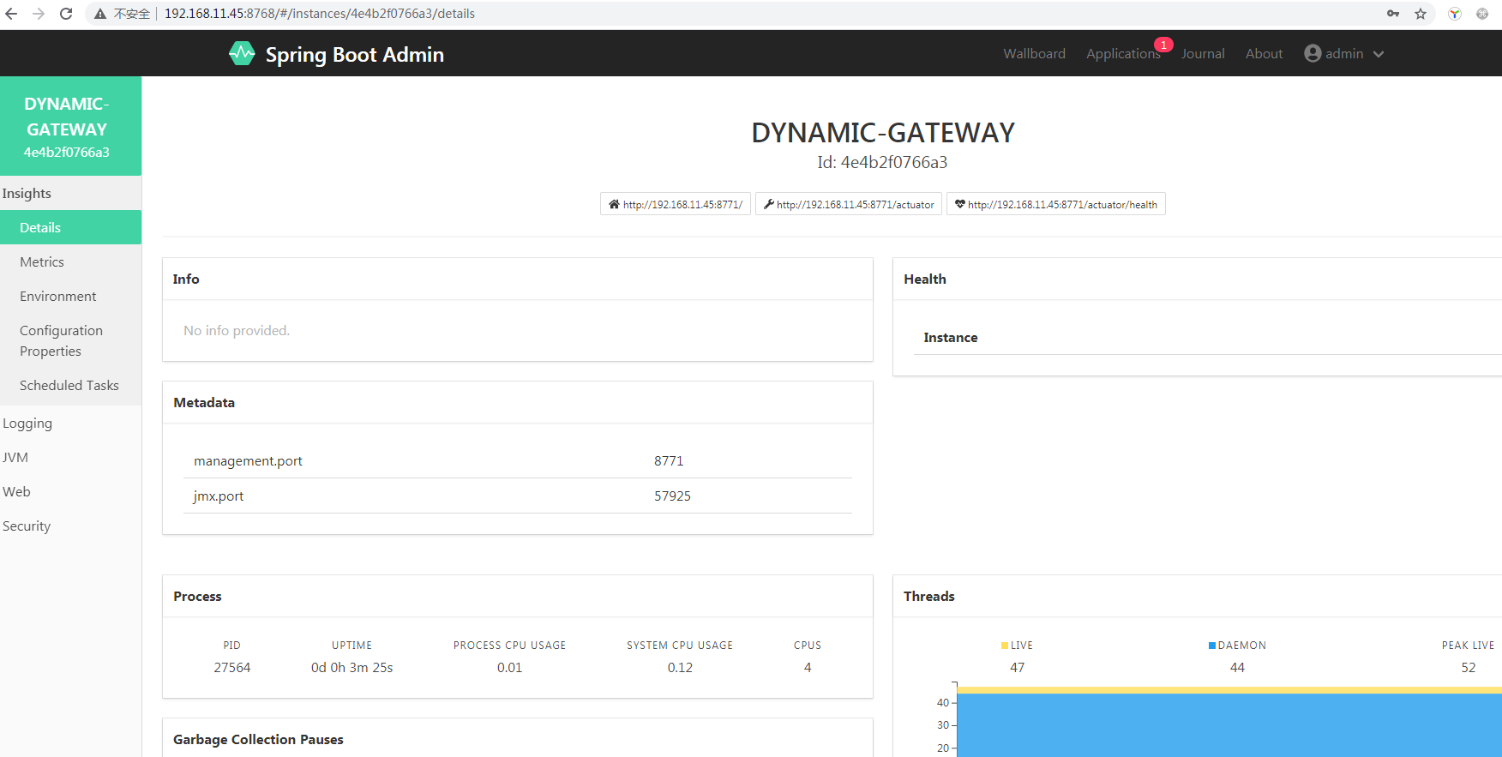
（监控信息）
注：此时后端工程搭建已搭建完毕，其中dynamic-manage需要前端VUE项目提供UI操作界面管理gateway的各种服务配置。

flying-fish-manage

介绍
此项目为 flying-fish-gateway 分布式飞鱼网关管理项目的配套前端管理界面，采用vue2 + element-ui 2.3.x开发；

环境依赖
软件架构说明：
node 6+
vue2.x
element-ui 2.3.x
其中需要先安装node服务，此处请自行安装，vue2.x和element-ui.2.3.x在项目包中会进行导入

安装教程
1.打开开源服务gitee项目地址：https://gitee.com/omsgit/flying-fish-manage
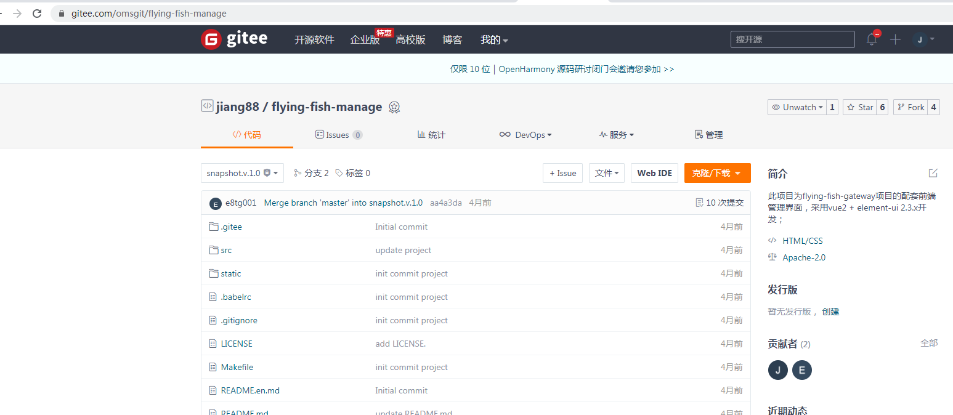
（源码下载）
2.通过https://gitee.com/omsgit/flying-fish-manage.git ，下载项目源码到本地，如：D:\Workspaces\idea_2\flying-fish-manage
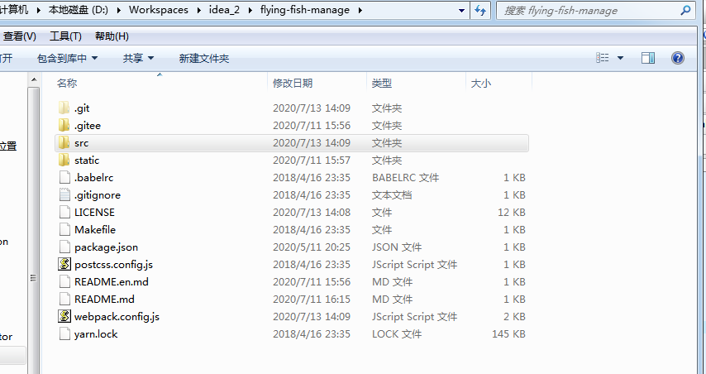
（前端目录）
3.进入前端源码工程根目录，通过鼠标右键》 Git Base Here（如无请自行百度安装或cmd命令执行）进入git命令行工具，提供linux命令行操作窗口；
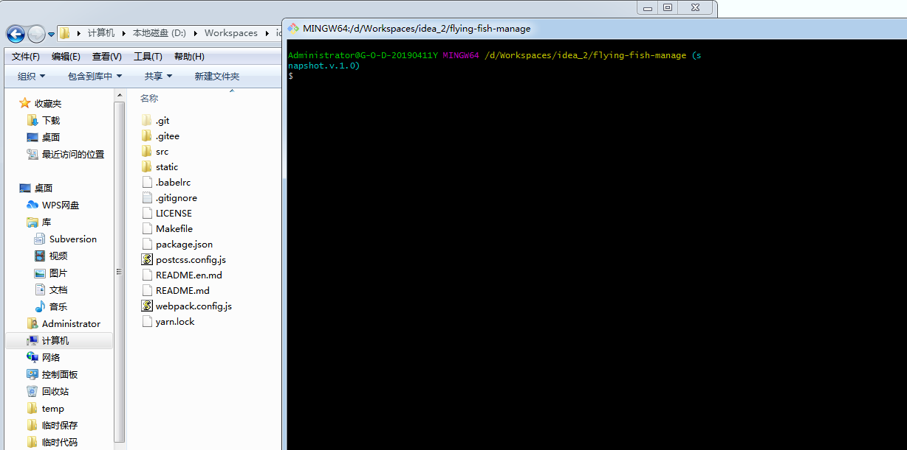
（执行安装）
4.安装VUE前端项目依赖，按以下命令一一执行，完成依赖安装；
cnpm install
cnpm install vue-router
cnpm install axios -S
cnpm install echarts
cnpm install echarts-gl
cnpm install --save babel-polyfill
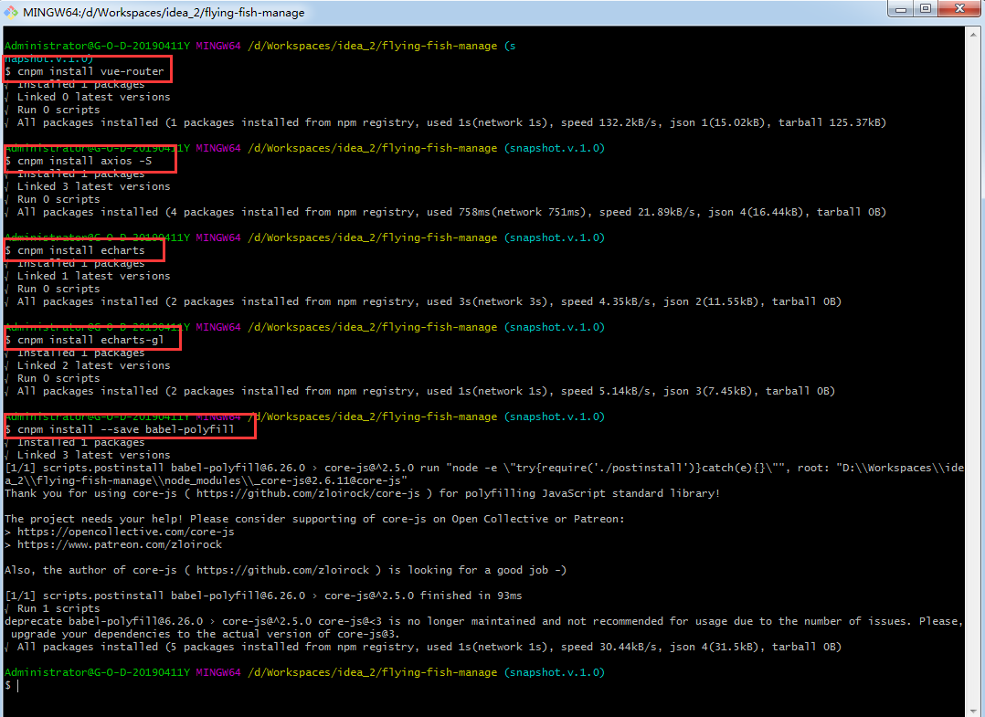
（安装组件）
5.打开webpack.config.js，修改前端访问配置，如：devServer.host和devServer.port，此为前端服务访问地址和端口。修改后台服务API请求地址与代理端口，如：devServer.proxy，此为配置为，当url中以/api为一级请求根（除去host:port）时，符合当前代理规则，则转发到target:'http://127.0.0.1:8770' 目标，pathRewrite:{''^/api': '''}则表示转发地址中将不含/api，如http://127.0.0.1:8010/api/login，符合代理规则，则转发地址：http://127.0.0.1:8770/login。此127.0.0.1:8770即为dynamic-manage服务后端。
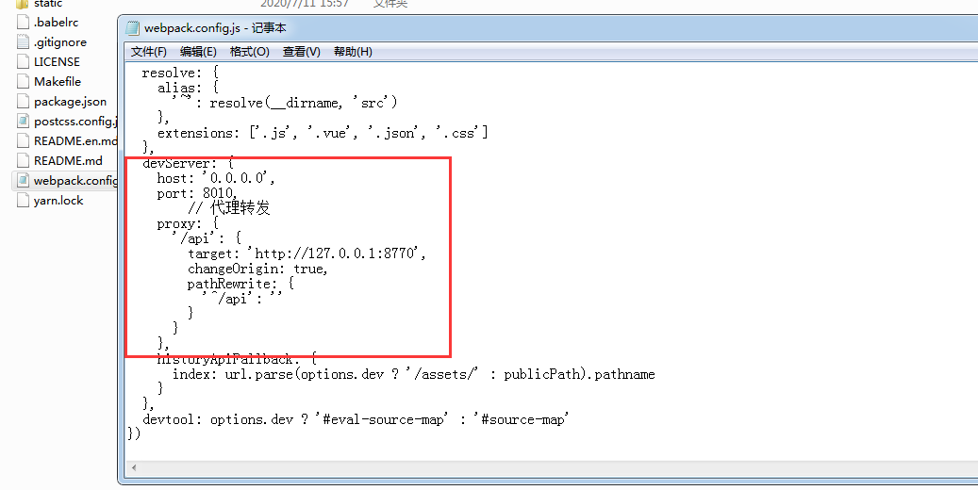
（修改代理）
6.打开src\api\global_variable.js文件，按需要修改前端调用服务端的代理地址。
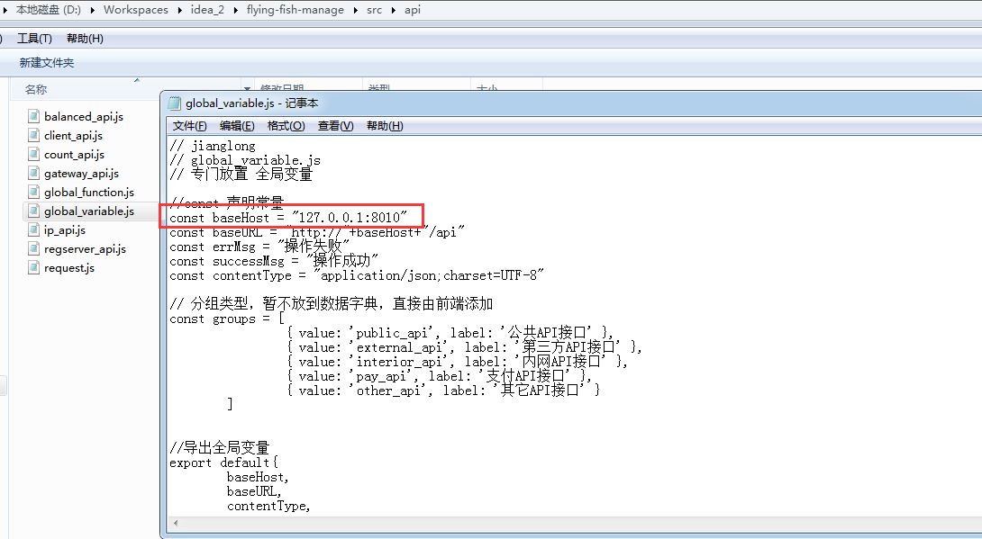
（修改访问域）
7.完成上面几步配置后，开始编译项目，编译：cnpm run build
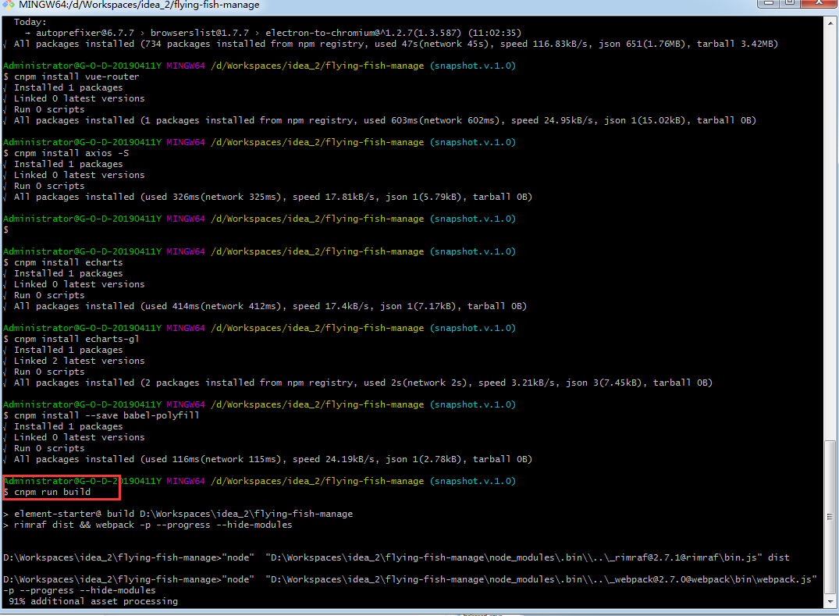
（编译）
8.编译无抛错后，运行VUE项目，运行：cnpm run dev
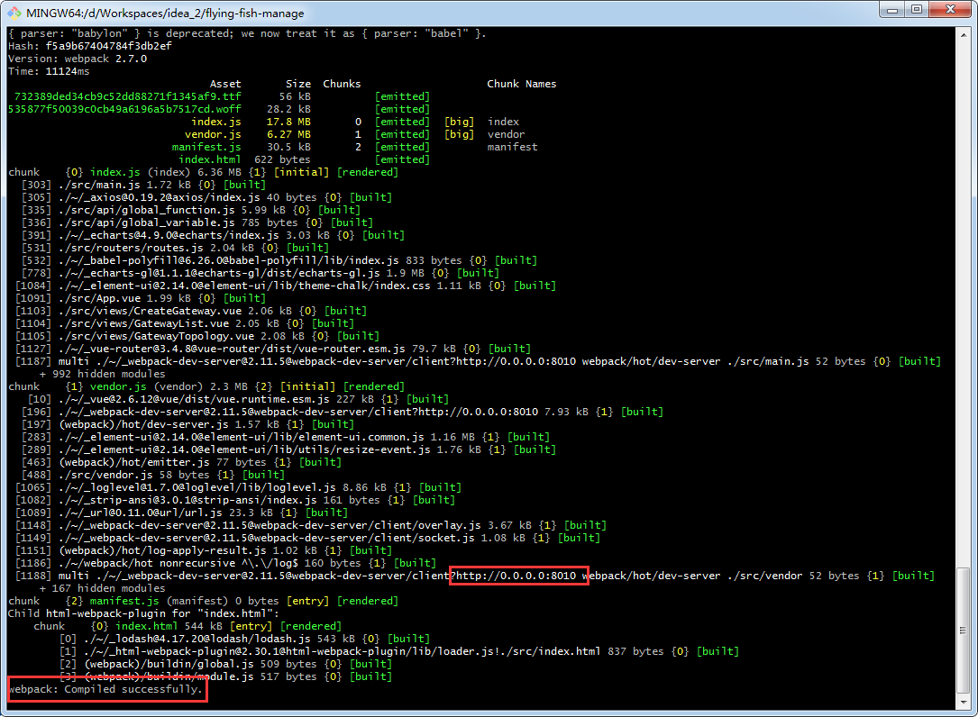
（运行）
9.访问：http://127.0.0.1:8010/ ，即可进入UI界面
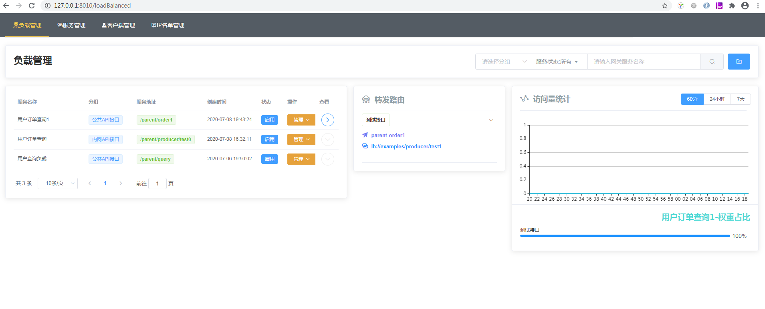
（网关管理）

Tomcat部署
vue打包在tomcat中部署的步骤：
- 在main.js中，找到const router = new VueRouter({ base: '/ffgateway/', ...}) //加入base目录/ffgateway/或更改为项目名称
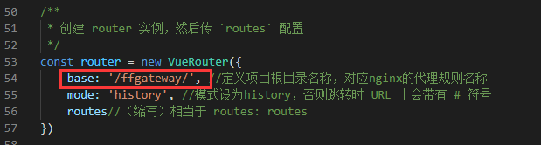
- 在webpack.config.js中，找到const publicPath = '/ffgateway/' //配置父路径，加入/ffgateway/或更改为项目名称
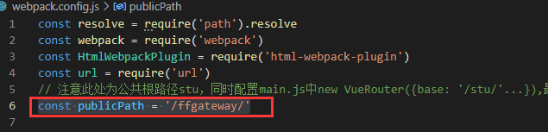
- npm run build打包，将dist目录更改名为ffgateway
- 将ffgateway复制放到tomcat/webapps/下
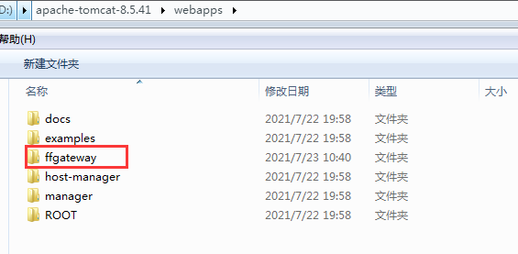
5.启动tomcat,访问：http://localhost:8080/ffgateway 即可

UI使用说明

负载管理
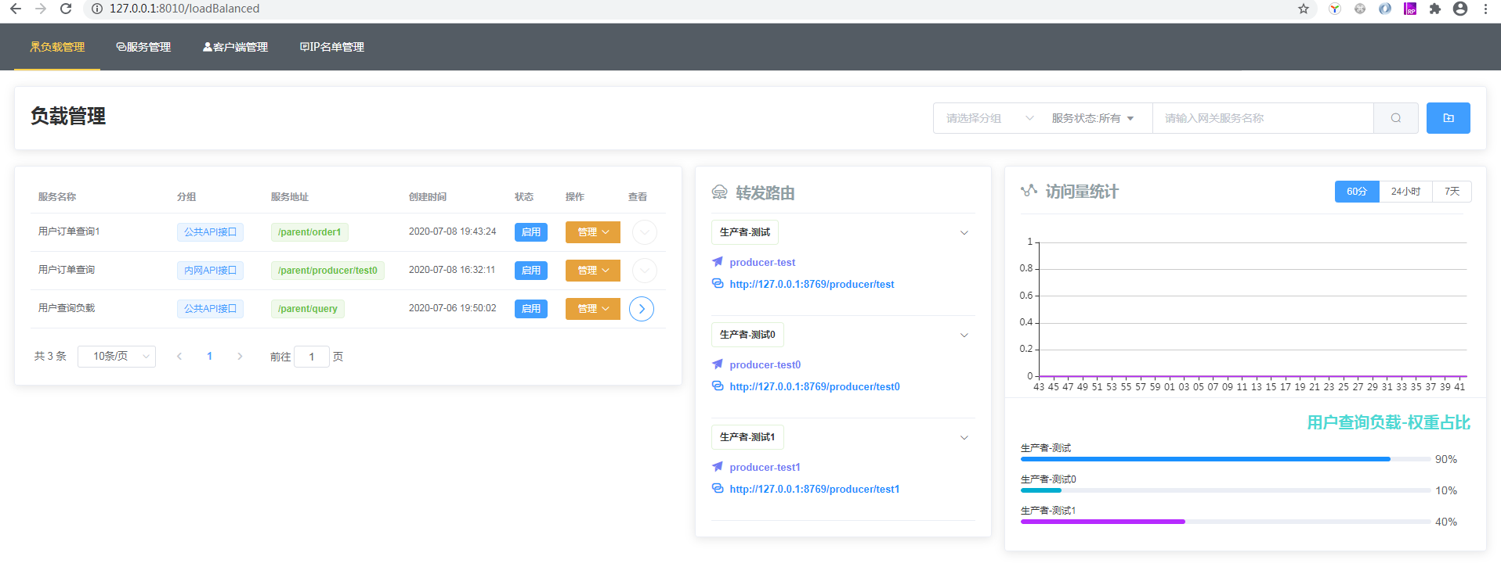
（负载管理）
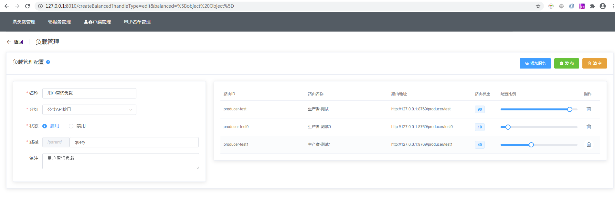
（添加负载）
a.支持通过负载URL路径，分发到多个路由URL地址或路由服务
b.支持自定义http协议的url地址
c.支持路由权重按比例配置，发布即生效（延缓一分钟后加载配置）
e.可提供访问量统计，支持按60分、24小时、7天三种模式图表化显示

服务管理
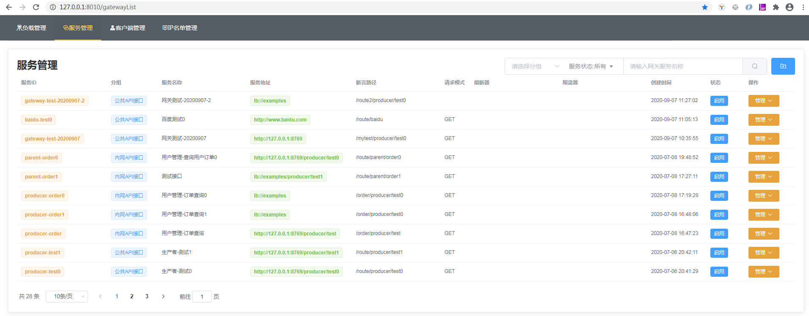
(服务管理)
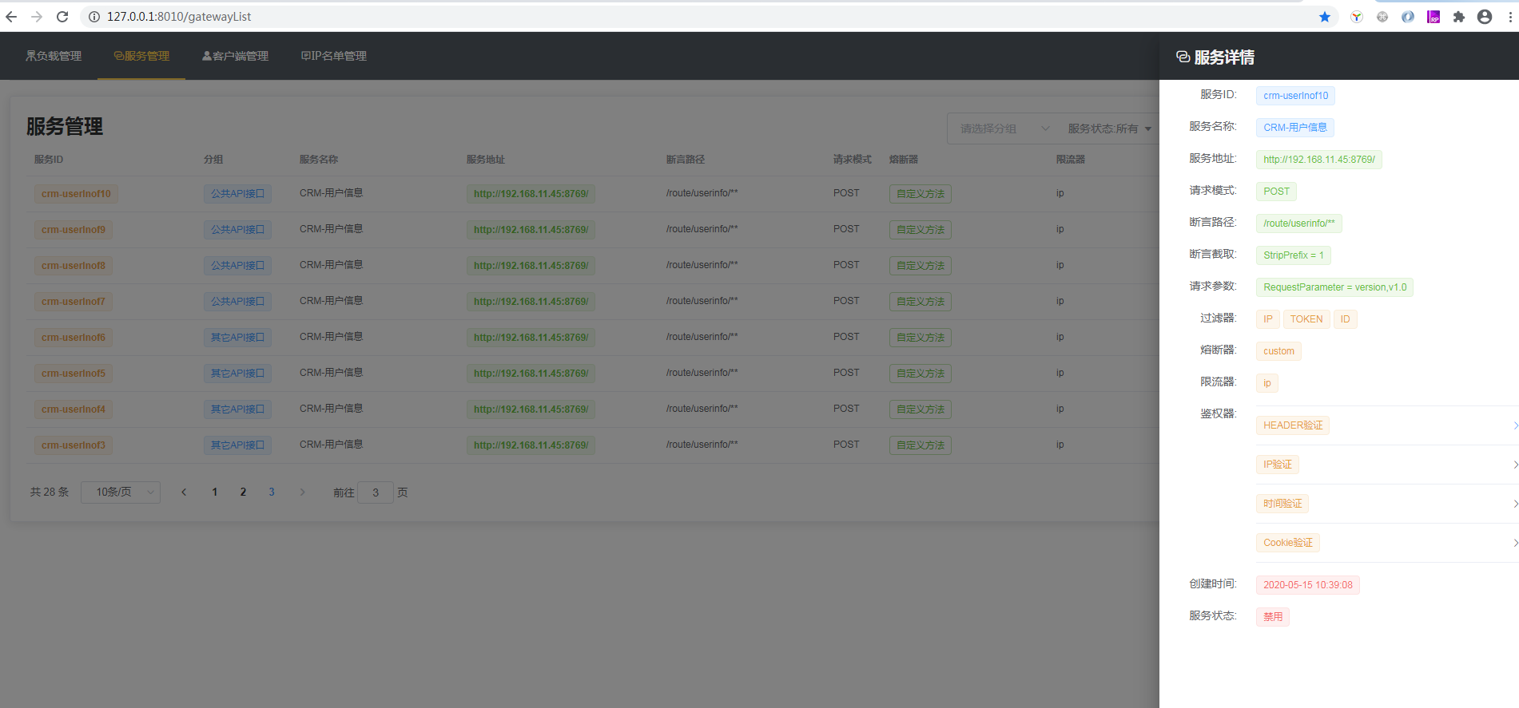
（服务详情）
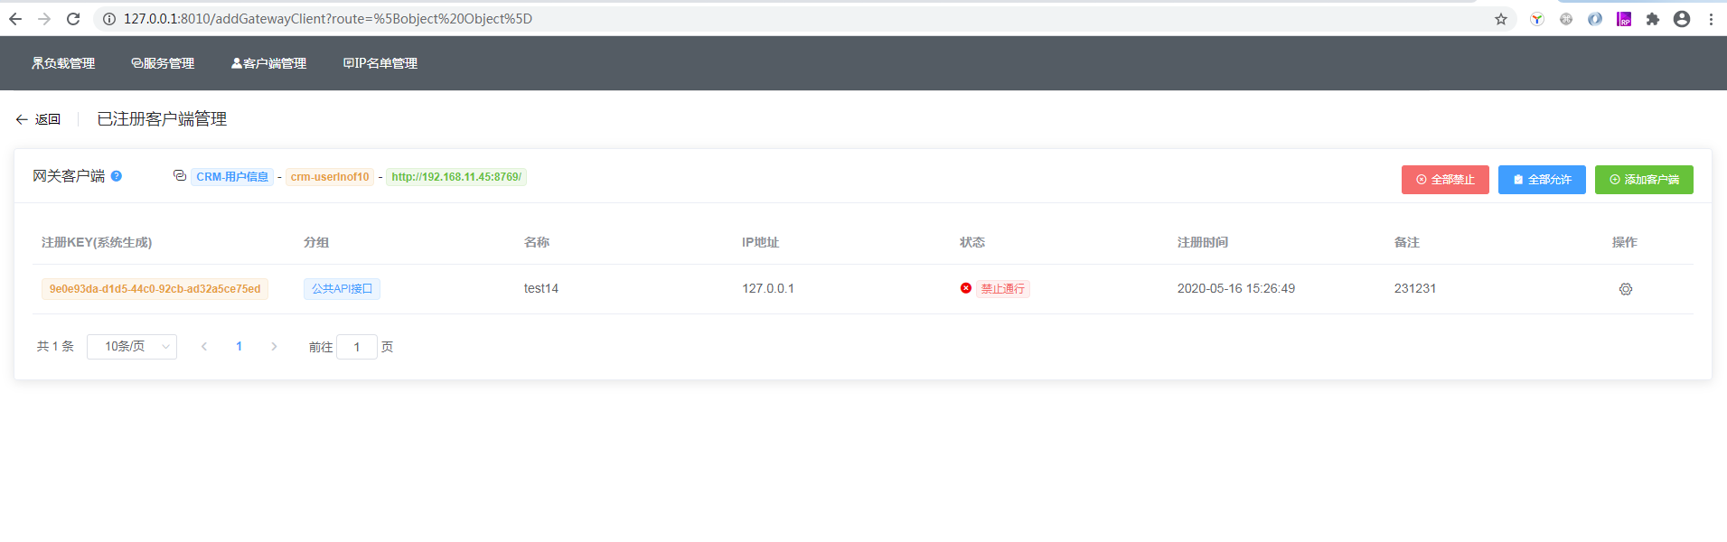

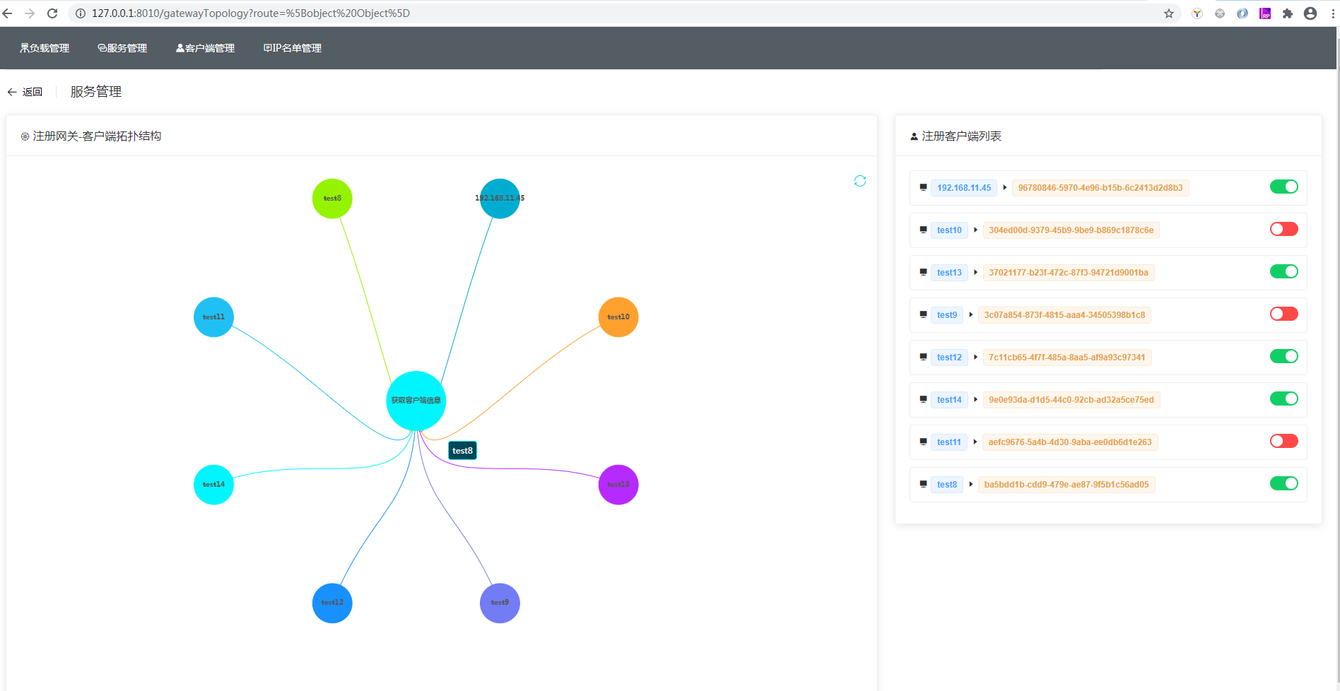
（客户端注册拓扑）
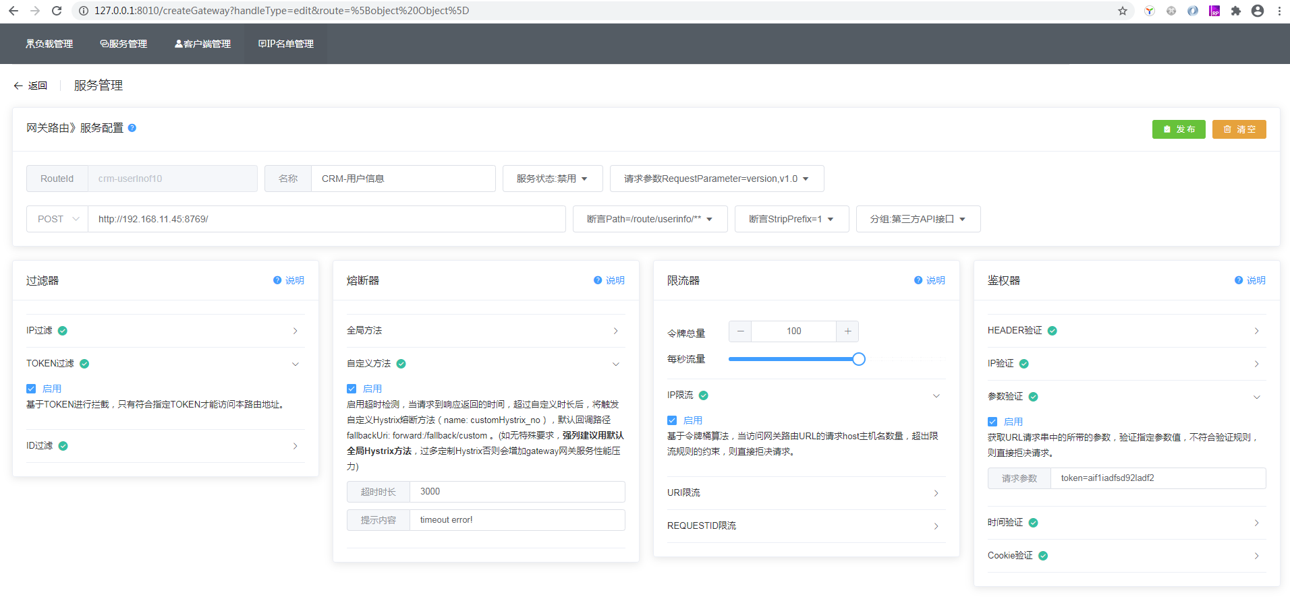
（服务维护）
a.支持网关路由维护与管理，支持配置服务端地址：路由功能、过滤器、熔断、鉴权、限流、日志、监控等功能
b.可直接配置注册与发现中心服务地址，如：lb://examples
c.支持自定义http协议的url地址
d.支持注册客户端访问到当前路由服务，可对客户端进行访问限制，允许或禁用客户端
e.支持客户端拓扑结构显示
f.断言Path需符合特定规则，可参考springcloud-gateway的断言Path要求
g.服务维护核心功能详解：
过滤器
IP过滤：基于IP进行拦截，只有客户端管理中添加对本网关服务连接权限的指定IP才能访问本路由地址。
TOKEN过滤：基于TOKEN进行拦截，只有符合指定TOKEN才能访问本路由地址。
ID过滤：基于ID进行拦截，只有符合指定ID才能访问本路由地址。（请要在请求参数中带clientId=客户端ID）
熔断器
全局方法：启用超时检测，当请求到响应返回的时间，超过5000ms后，将触发全局Hystrix熔断方法的（name: fallbackcmd），默认回调路径fallbackUri: forward:/fallback。
自定义方法：启用超时检测，当请求到响应返回的时间，超过自定义时长后，将触发自定义Hystrix熔断方法（name: customHystrix_no），默认回调路径fallbackUri: forward:/fallback/custom 。(如无特殊要求，强列建议用默认全局Hystrix方法，过多定制Hystrix否则会增加gateway网关服务性能压力)
限流器
IP限流：基于令牌桶算法，当访问网关路由URL的请求host主机名数量，超出限流规则的约束，则直接拒决请求。
URL限流：基于令牌桶算法，当访问网关路由URL的请求数量，超出限流规则的约束，则直接拒决请求。
REQUESTID限流 ：基于令牌桶算法，当访问网关路由URL的RequestId（从请求参数中获取）数量，超出限流规则的约束，则直接拒决请求。
鉴权器
HEADER验证 ：获取客户端请求中的所带的HEADER头部信息，验证指定键值，不符合验证规则，则直接拒决请求。
IP验证：如果启用IP过滤，则会先执行IP过滤后，再执行本IP验证，不符合验证规则，则直接拒决请求。通常用于临时性IP过滤。
参数验证：获取URL请求串中的所带的参数，验证指定参数值，不符合验证规则，则直接拒决请求。
时间验证：只允许指定时间段内进行访问，不符合验证规则，则直接拒决请求。
Cookie验证：获取客户端请求所带的cookie信息，验证指定cookie参数值，不符合验证规则，则直接拒决请求。

客户端管理
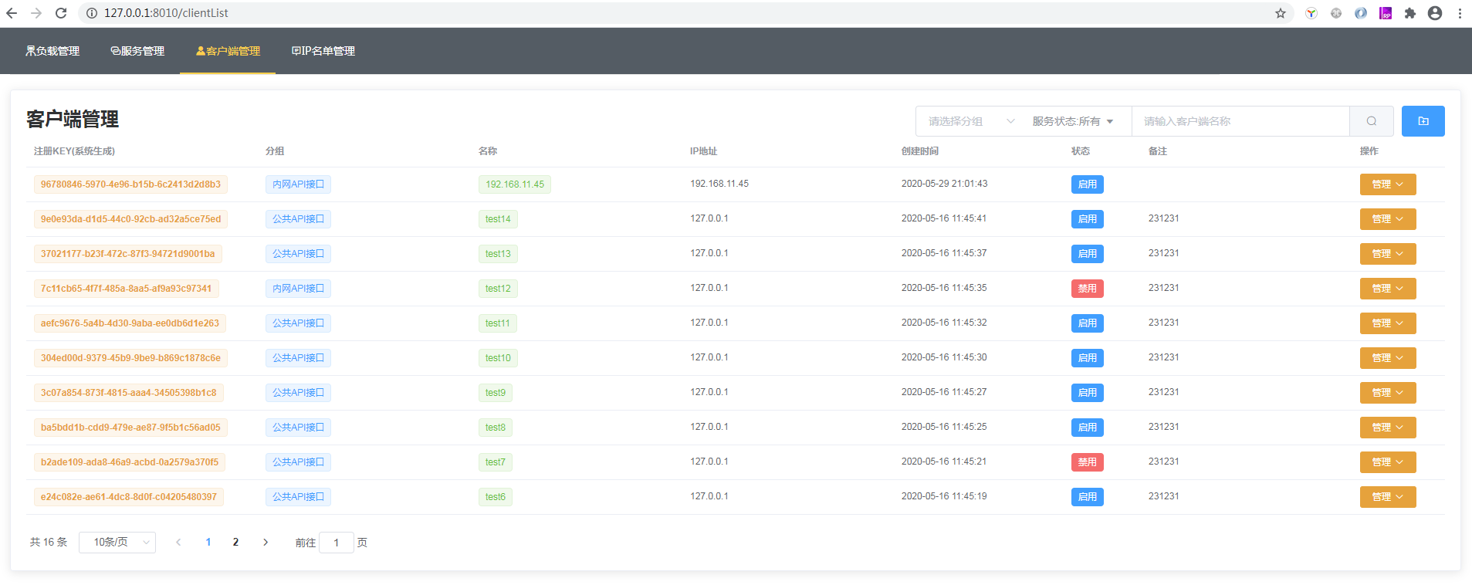
（客户端管理）
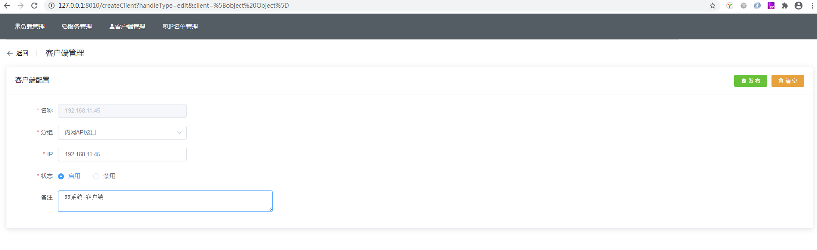
（客户端维护）
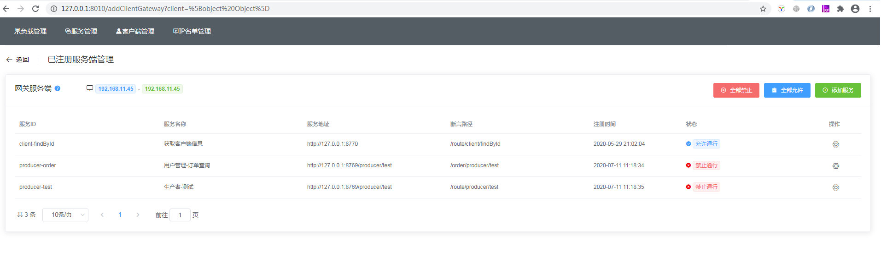
（注册服务管理）
a.支持客户端管理与维护，可允许或禁用客户端进行路由访问，采用服务IP注册客户端
b.支持一个客户端注册到多个服务端，如果客户端未注册任何服务端，原则上是不向客户端提供路由服务（除不受限的开放服务）
c.支持对注册服务端的访问控制

IP名单管理
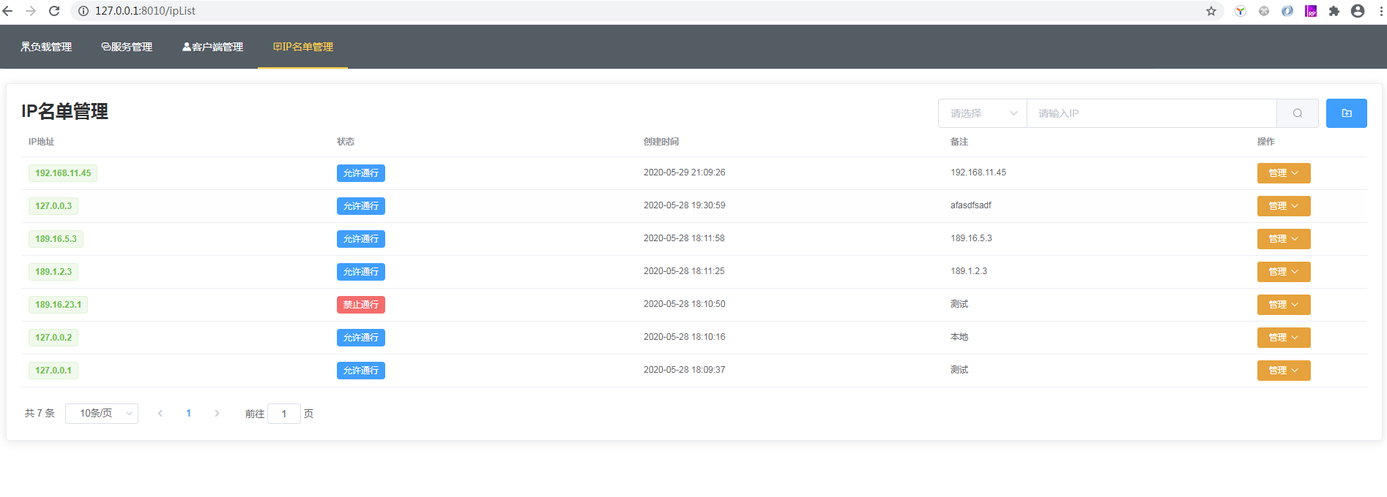
（IP名单管理）
a.提供访问网关路由服务的IP白名单管理，如：部份不受限开放服务，可禁止某些IP通行访问

接口文档
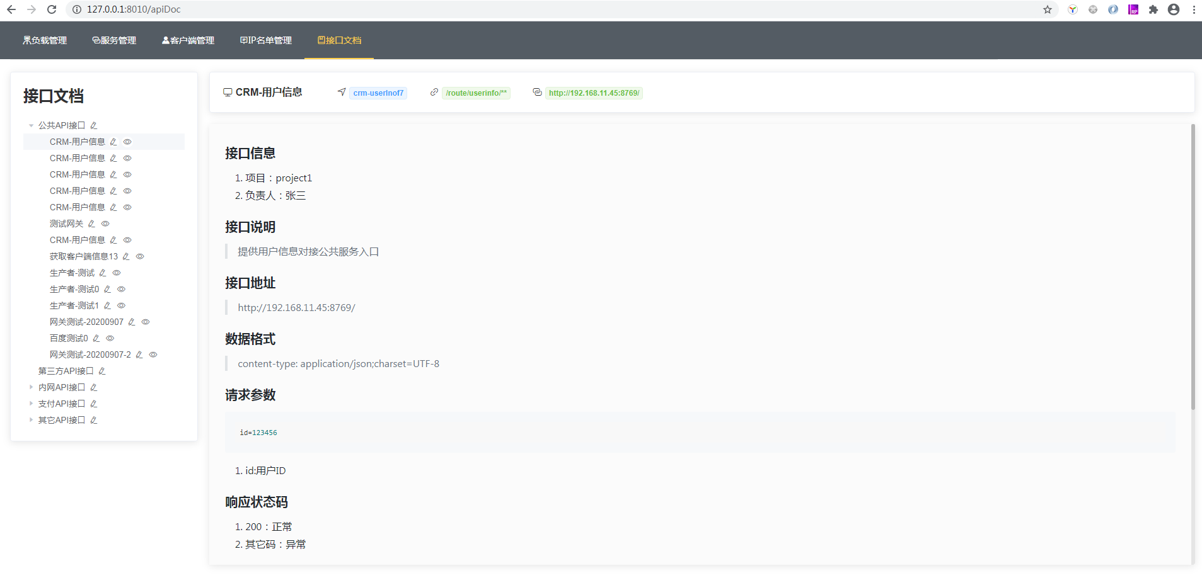
（接口文档）
a.对已建立的网关服务API接口提供文档化使用说明，对API接口的使用与变更进行规范化文档管理；
b.可编辑与维护接口使用说明：采用markdown语法与规范编写接口文档内容；

接口统计
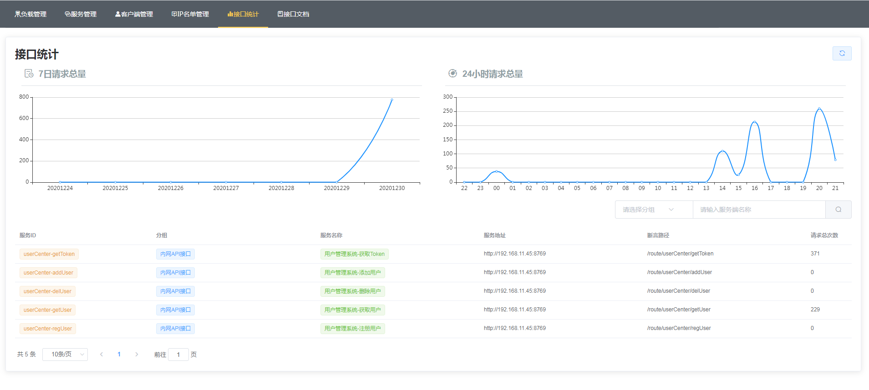
（接口统计）
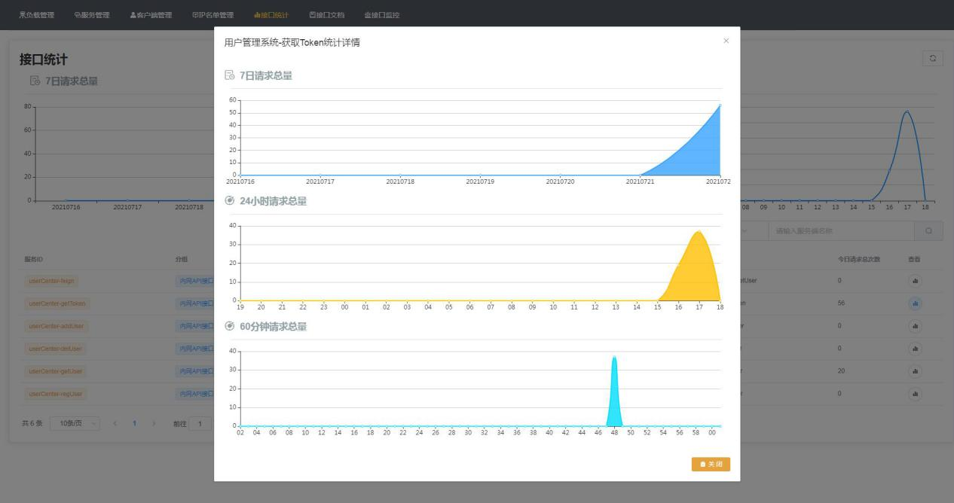
(统计明细)
- 按天维度统计所有接口的请求次数，可展现7日内请求总量图表（请求记录数据最多保留7日）；
- 按小时维度统计所有接口请求次数，可展现24小时请求总量图表；
- 提供接口请求统计查询功能与数据列表，可展现每个接口信息与请求总次数；
- 可查看指定网关接口的统计请求次数明细，支持7日、24小时、60分钟请求总量图表展示；

接口监控
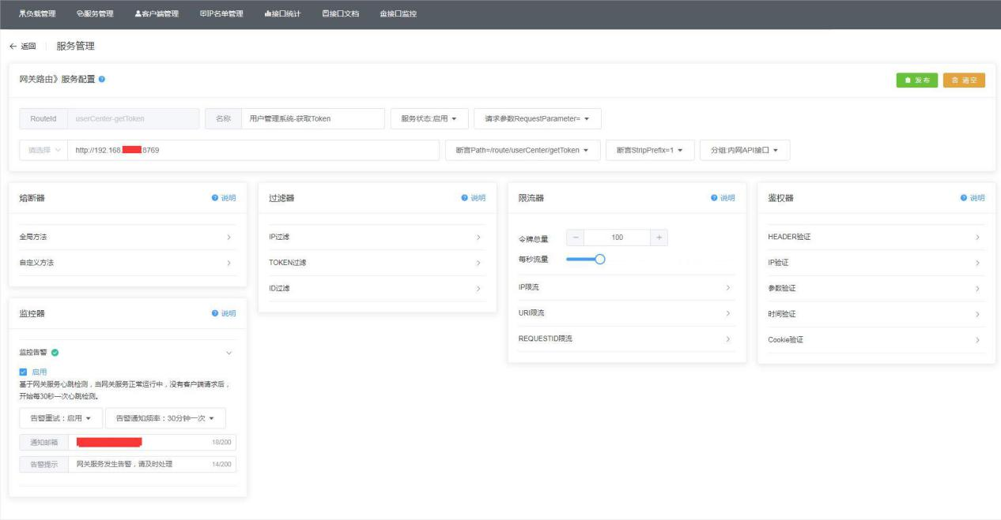
（监控器）
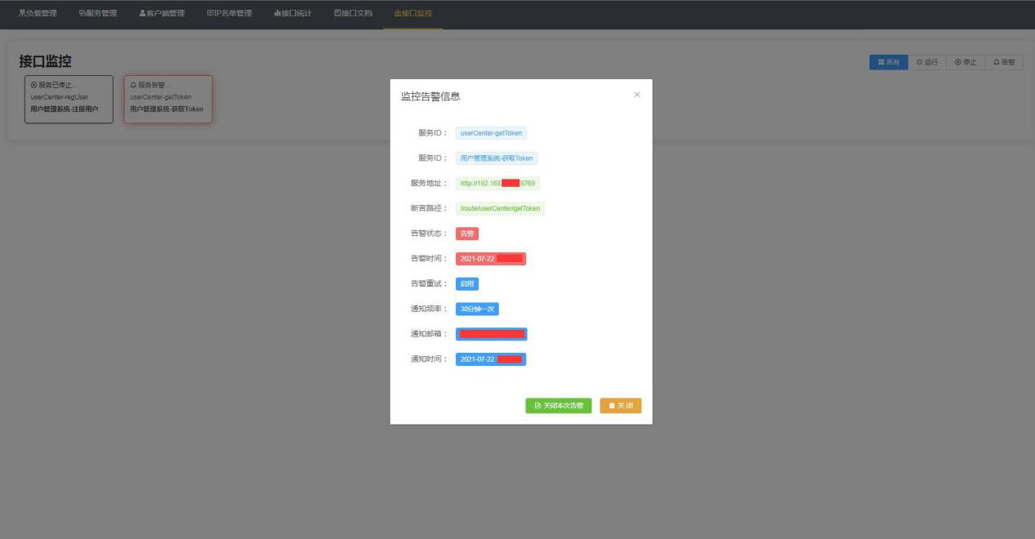
(接口监控)
- 在服务管理中创建网关路由接口或网关路由接口编辑界面，在监控器版块中开启监控功能，可以对当前接口设置监控指标，定时每30秒向网关路由服务发送检测心跳数据，只维系接口的心跳检测，网关返回数据包即表示服务正常存活，不对响应数据与状态进行验证。
- 如果通过http请求网关路由接口服务，返回超时异常，则判定网关服务请求失败，服务未处于存活状态。
- 监控到网关服务超时后，将通过配置的通知邮箱接收网关告警邮件；
- 通过监控接口模块界面，展示已开启监控器的所有接口；
- 接口处于红色闪现状态下则表示，当前接口有告警通知，需要进行相应维护，如已完成维护并且网关路由服务已恢复正常，可以点击列表中接口模块，在弹出维护窗口中点击下方按钮“关闭本次告警”。

示例演示

网关路由演示
1.启动flying-fish-gateway工程下在的examples，此模块为服务端生产者，提供几个简单测试控制器方法；注意，启动前先打开：src/main/resources/application.yml文件，修改连接到eureka注册中心服务配置。进入到：com.flying.fish.ExampleApplication类，右键run运行；
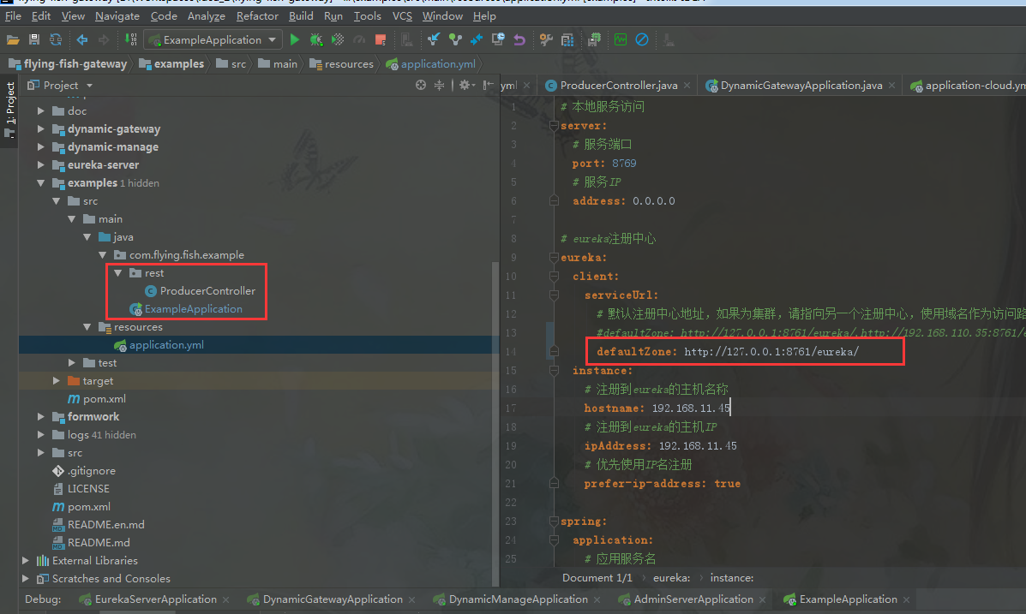
2.测试直接通过URL：http://127.0.0.1:8769/producer/test0 访问控制器，不通过网关路由访问，返回结果成功。
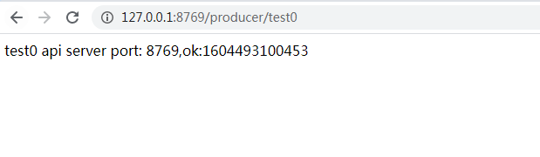
（接口test0返回值）
3.服务端生者后台，控制器端方法简单逻辑。
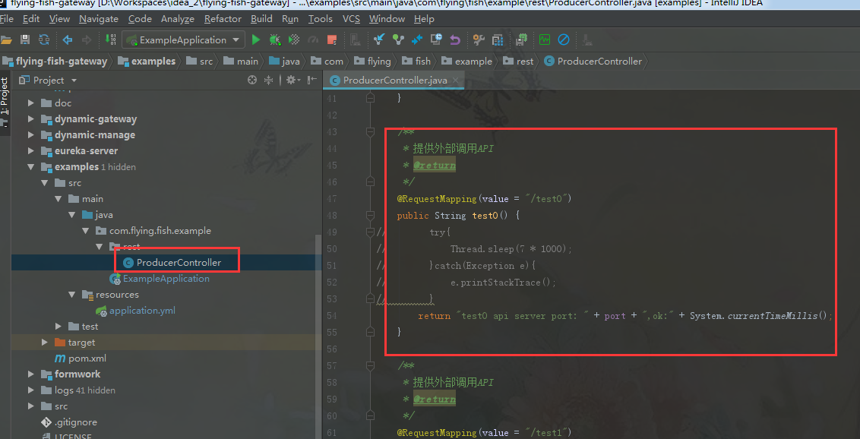
（示例模块）
4.通过网关路由实现服务端生者控制器的访问，默认不设置任何鉴权规则，开放网关路由访问，配置网关路由断言Path规则：/route/parent/order0
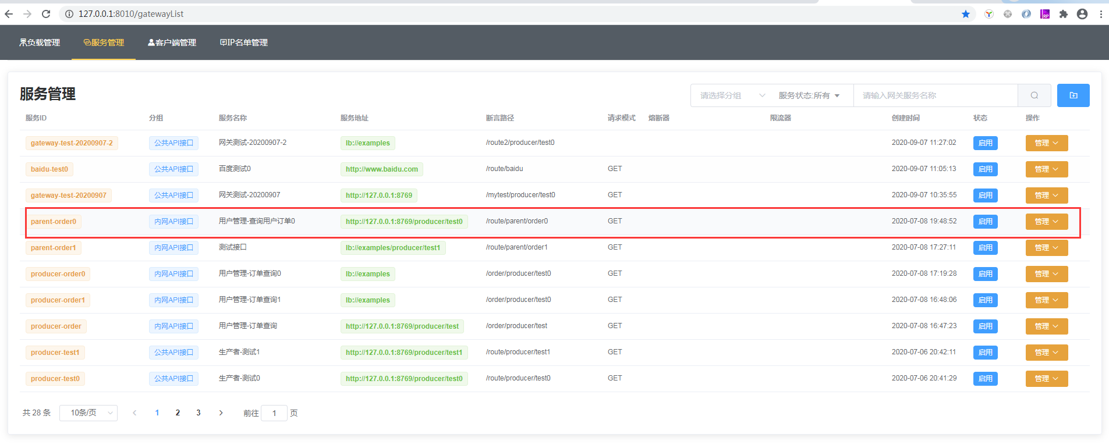
（服务管理）
5.通过http访问网关路由地址，网关路由地址组装规则，http://网关服务host:网关服务端口/断言Path，本示例路由访问地址：http://127.0.0.1:8771/route/parent/order0，通过网关路由地址返回成功。
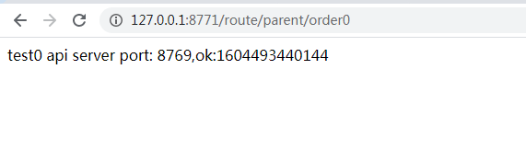
（接口test0返回值）
6.网关路由转发示例验证成功。

负载管理演示
1.创建负载，配置多个网关路由服务，设置负载配置下的不同网关服务路由权重，配置负载服务地址规则Path：/parent/query，发布后生效
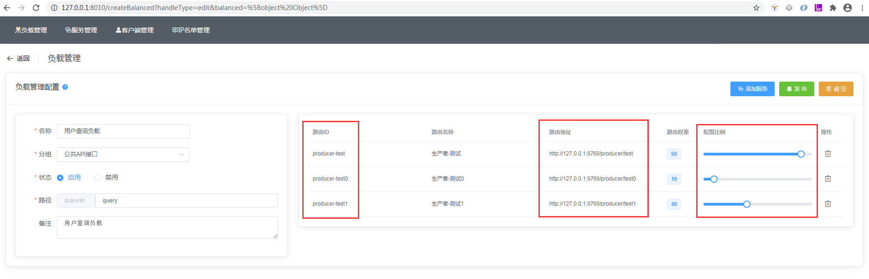
（负载管理）
2.通过http访问网关负载服务地址，网关负载服务地址组装规则，http://网关服务host:网关服务端口/负载Path，本示例路由访问地址：http://127.0.0.1:8771/parent/query，通过网关路由地址返回成功。负载服务配置了不同网关路由访问权重比例，不停F5刷新浏览器，网关路由服务会按权重比例转发到相应的网关服务地址，演示过程中可自行估算各接口出现的频次，同时会看到不同接口返回的值；
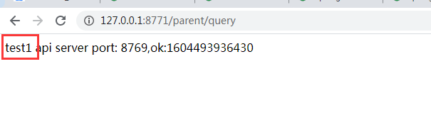
（接口test1返回值）
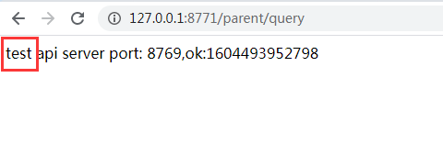
（接口test返回值）
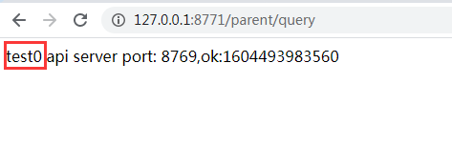
（接口test0返回值）
3.服务端后台，测试生产者控制器代码
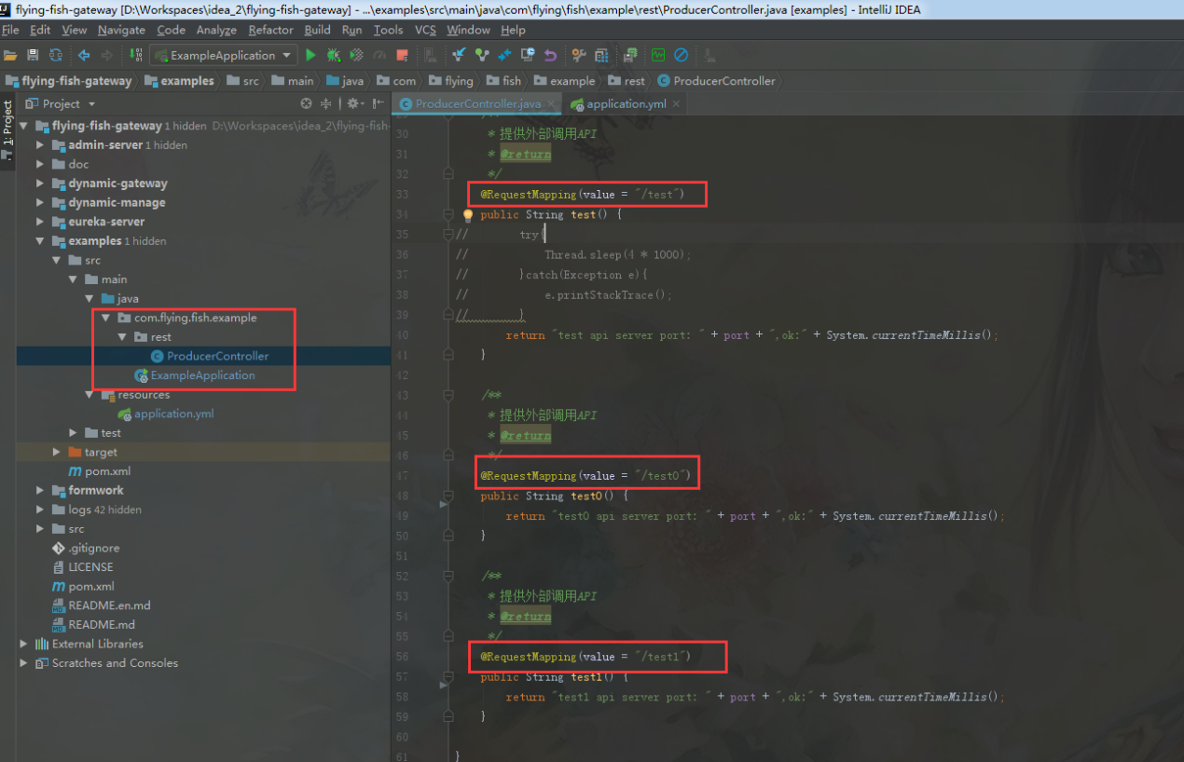
（示例模块）
4.网关路由负载转发示例验证成功。

（完！近期工作原因，文档写的匆忙，未仔细审稿，如有描述错误，敬请见谅！）

